**教务处召开2020年大学生创新创业 项目结题评审会及交流研讨会**

12月17日上午9:30，教务处在尚德楼300室召开了2020年省级及国家级创新创业训练项目结题评审会。项目评审组、项目指导教师和学生代表出席了会议。评审会由教务处副处长李双玲主持。

李双玲副处长介绍了申报2020年省级和国家级大学生创新创业训练计划结题项目的基本情况，并提出评审要求。本次有国家级创业实践项目1个，创新训练项目1个；省级创新训练5个项目参与结题验收。首先，各项目学生代表结合项目拟定目标和目标完成情况，项目建设的特点和亮点、项目创新之处或创业方面的情况等作结题汇报。评审组老师针对项目的创新性、实施成效等情况提问，项目负责人和指导教师一一给予了解答。评审组组长各成员老师经过讨论研究最终确定7个项目通过结题验收，其中2个国家级项目和2个省级项目获得优秀，3个省级项目获得良好。

本次结题验收表明，项目主持人和团队成员在项目执行过程中，经过系统训练，其动手实践能力，创新创业能力以及团队合作精神都得到了有效的锻炼和提高，取得了预期成果。

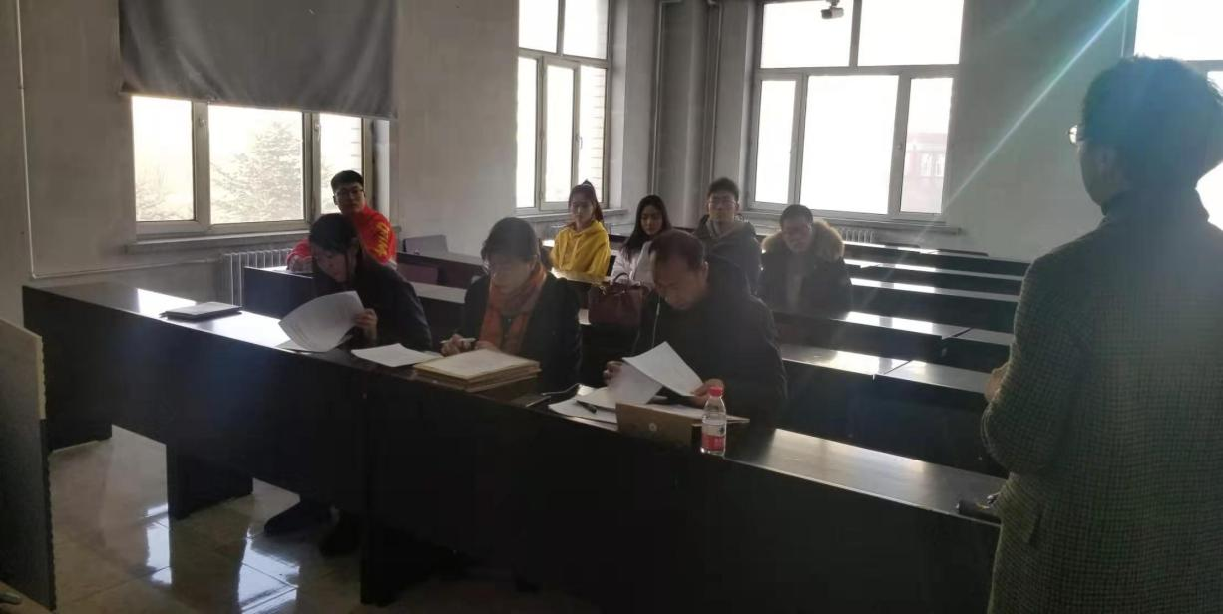

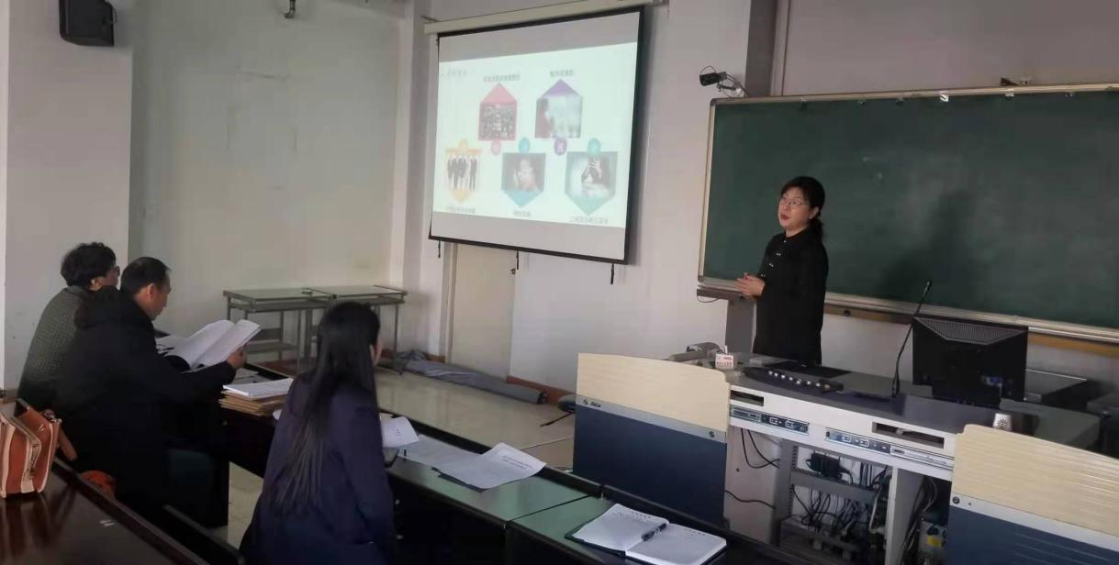

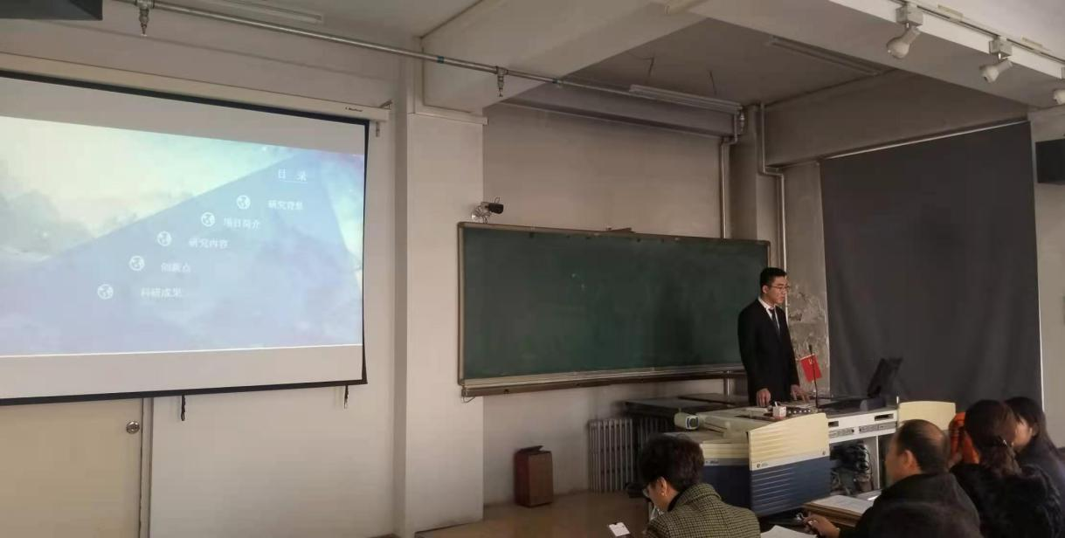

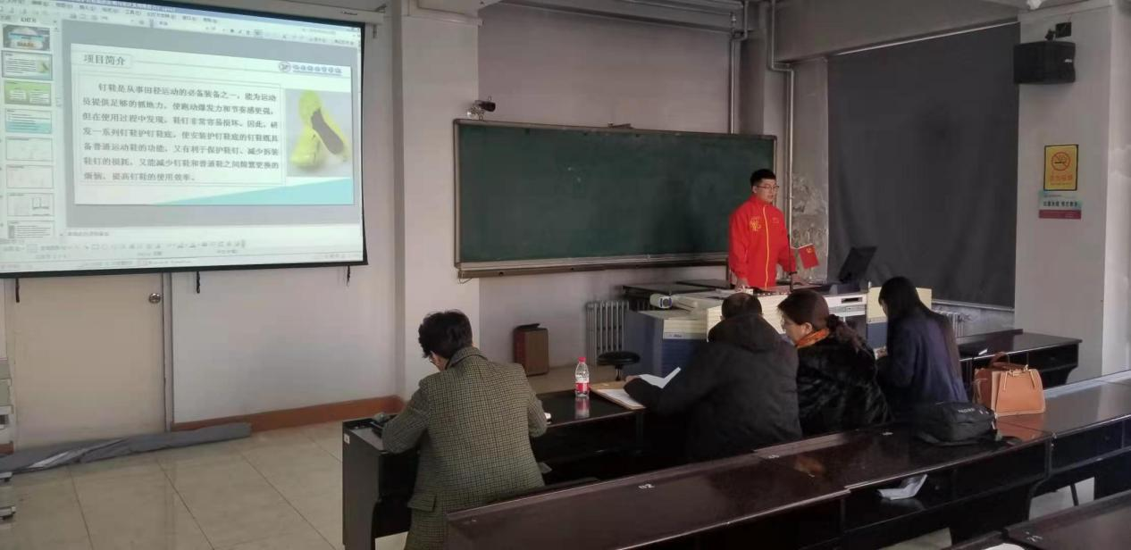

结题评审会结束后，评审组的各位老师及指导教师、学生代表来到了5楼会议室进行大学生创新创业研讨会，会议由教务处副处长李双玲主持，教务处处长姜春平参加了此次研讨会，会上各位老师及学生根据在创新创业过程中出现的问题和困难各抒己见。教务处处长姜春平指出召开这次研讨会是很有必要和意义的活动，要积极构建课内、课外相融合，通识与专业相结合的一体化创新创业教育体系，将创新创业的发展方向与人才培养方案相融合，并能够与毕业设计和毕业实习等课程无缝对接，从而更好地提高学生的沟通能力、动手能力、专业能力和就业能力，创新创业能力的提升也是人才培养质量的重要途径，希望各二级学院能够及时总结创新创业的成功经验和作法，并提供行之有效的方案，切实的把创新创业工作全方位、全角度的落实到应用型人才培养的教育教学中来。

李双玲副处长做总结性讲话，她指出，大学生创新创业训练项目旨在促进高等学校转变教育思想观念，改革人才培养模式，强化创新创业能力训练，增强高校学生的创新能力和创新基础上的创业能力。学校也将会日益完善创业训练体系、运行机制和管理模式，真正实现“学生申报有热情、教师指导有保证”、激励政策有落实，成果孵化有延伸”的良性局面。

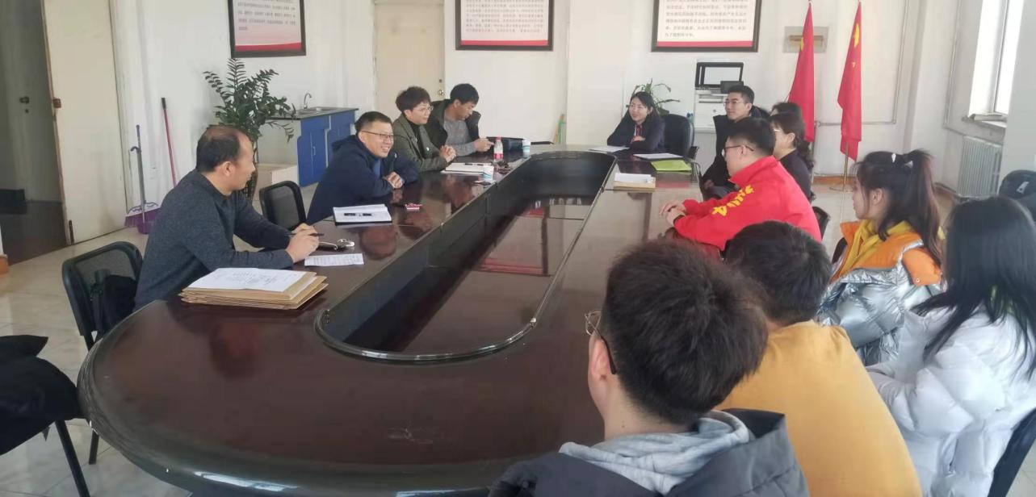

教务处

2020年12月17日